**Çanakkale’de Baba-Oğul**

(Eski bir masanın etrafında bir doktor, iki yardımcı (asker) bulunmaktadır.)

**Doktor:** Ali Bey, ilaç durumumuz nedir? Yaralılar gelmeye devam ediyor, ihtiyaca cevap verebilecek miyiz?

**Mehmet Bey:** ilaç şöyle dursun… İçecek suyumuz…

**Doktor:** Şartlar ne kadar zor olursa olsun, Mevla bu millete her daim yardımcı oldu. Allah’tan ümit kesilmez.

**Ali bey:** Hekim Bey, (biraz susar) maalesef elimiz de sınırlı sayıda morfin var. Ne yazık ki artık payitahttan da destek gelmiyor. Ne yapacağımızı da bilmiyoruz!

**Doktor:** Devlet yedi düvele karşı dört bir yanda mücadele veriyor. Savaş tek Çanakkale de değil ki! Kafkasya da, Hicaz da, Yemen de, Galiçya’da …

**Mehmet Bey:** Allah milletimizin yar ve yardımcısı olsun..

(Konuşma esnasında top, tüfek sesleri gelmeye devam etmektedir. Mehmet Beyin konuşmasının akabinde yüksek sesli bir top atışı duyulur. Oradaki içerden birisi bağırır:

*- Yaralılar geliyor.*

(İki kişi sedyeyle bir yaralı getirir. Doktor ve yardımcıları yaralıya bakar. Doktor yaralının durumunun vahametini fark eder. Yaralı için yapılabilecek bir şey yoktur. )

**Doktor:** Yapılabilecek bir şey yok. Hastayı götürün!  
(Götürmelerini işaret eder. Hastayı getiren askerler, hastayı geri götürür.)

**Ali Bey:** (Şaşırarak) Hekim Bey, görmüyor musun? Hasta nasıl acı çekiyor. En azından morfin versek de garibim biraz olsun acılarından kurtulsa!

**Doktor:** Bakın, kullanabileceğim morfin sınırlı… Onu da sadece ameliyatla kurtarabileceğimiz evlatlarımız için saklıyorum.

(Bu cevap karşısında Ali Bey çaresizce başını öne eğer. Bu sırada bacağı kan içerisinde acıyla kıvranan biri, koltuğuna iki asker girmiş şekilde doktorun yanına getirilir. Doktor hastayı inceler hemen narkozu hazırlayarak.)

**Doktor:** Bu yaradan sana ölüm yok evlat. Allah’ın izniyle iyileşip, ailenin yanına geri döneksin.

**Yaralı asker:** Kardeşlerim burada, yedi düvele göğsünü siper ederken, ben ne yaparım ailemin yanında. Düşman milletin boğazına sarılmışken, yorgan ateş, yastık diken olur bana. Aman doktor, hemen iyileştir, döndür beni birliğime.

**Doktor:** Sen yapacağını fazlasıyla yaptın delikanlı. Artık sıra başka koçyiğitlerde. (askerlere dönerek) Bu genci cerrahiye çadırına götürün.

(Bu sırada her yeri kan içinde yüzü seçilemeyen sedyeyle bir yaralı getirilir. Doktor çaresizce çocuğa baktıktan sonra kafa işaretiyle götürün dercesine bir hareket yapar. Askerler tam harekete geçtiği sırada kan revan içinde kıvranan çocuk dile gelir.)  
**Çocuk:** -Baba…  
(Doktor irkilir sedyeye koşar. Çocuğun yüzündeki kanı silerek oğlum der. Bu sırada yaralılar gelmeye devam etmektedir. Yaralıları görünce askerlere başıyla götürün işareti yapar çaresiz baba işine devam etmek zorunda olduğunun farkındadır.)  
**Çocuk:-** Baba !..   
(Askerler durup doktora bakarlar. Bu sırada Mehmet Bey doktorun oğlu için morfin hazırlamaktadır. Doktor Mehmet Beyi görünce kızgınlıkla…)

**Doktor:** Ne yapıyorsun Mehmet Bey?

**Mehmet Bey:** Evladının halini görmüyor musun? Acıdan kıvranıyor, bu kadar acı çekmesine izin mi vereceksin?

**Doktor:** Ne yani, diğer askerleri kendi evladımdan ayıracağımı mı düşüyorsun, hepsi vatanın evladı değil mi? (üzülür, biraz duraksar.) Ne acı ki morfinimiz sınırlı, kendi evladım bile olsa, boşa harcayamam.

**Mehmet Bey:** (Elini Yusuf’un omzuna koyar, hak verir, başını sallar.)

**Doktor:** Hasan’ı götürün.

**Çocuk**: Baba…

**Doktor:** - Oğluma su verin, gölge bir yere götürün ben birazdan geleceğim.  
(Doktor diğer hastalarla ilgilendikten sonra oğlunun yanına gider yüzünü okşar vücudunu inceler fakat çocuk cevap vermez babası oğlum nidaları atarak hıçkıra hıçkıra ağlamaya başlar, *Eledim Eledim* türküsü burada girer. Müzik eşliğinde sahne kapanır.)

Çanakkale’de yaşanan gerçek bir olaydan uyarlanmıştır.

www.dindersi.com

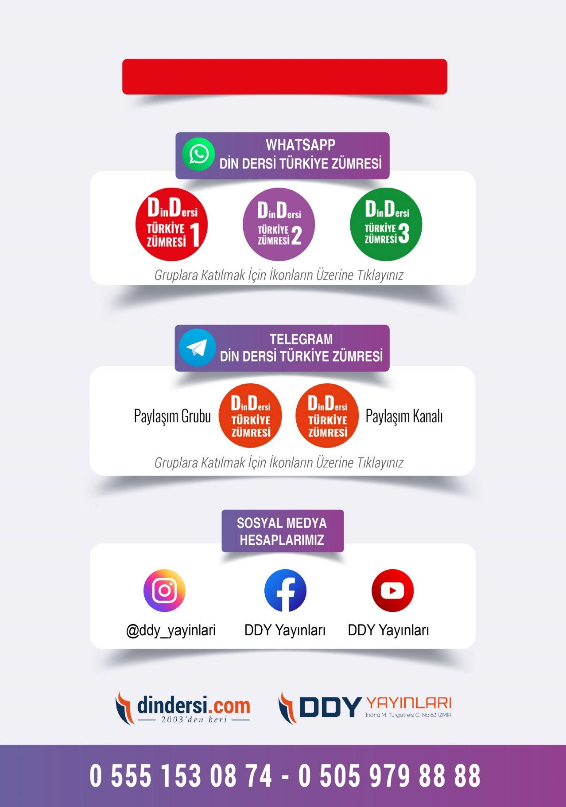

**DİĞER DÖKÜMANLAR İÇİN TIKLAYINIZ**

